Тема урока.
«Построение сечений многогранников».

Цели урока.

- Выработать навыки решения задач на построение сечений многогранников методом следов;
- Формировать и развивать у учащихся пространственное воображение;
- Развивать у учащихся логическое мышление, навыки самоконтроля, умение работать самостоятельно;
- Воспитывать чувство сплоченности, взаимопомощи.
- Воспитывать любовь и интерес к изучению математики.

Оборудование.

- Компьютер.
- Мультимедиа проектор.
- Экран.
- Мобильный компьютерный класс (МАС).
- Учебно-методический комплект «Живая математика».
- Раздаточный материал (карточки с самостоятельной и домашней работой).

План урока.

- Сообщение темы и целей урока.
- Актуализация знаний учащихся.
- Проверка домашнего задания.
- Изучение нового материала.
- Работа в парах на компьютере.
- Самостоятельная работа.
- Постановка домашнего задания.
- Итог.

Урок.
- Сообщение темы, целей и задач урока.
Слад № 1.

- Актуализация знаний учащихся.
Слайд №2.
Урок начинается с актуализации знаний учащихся.
Ученики отвечают на поставленные вопросы:
- Что называется сечением многогранника?
- Основные правила построения сечений многогранников.

- Проверка домашнего задания.
Слады № 3, 4, 5.
Проверка домашнего задания (задачи на построение сечений многогранников плоскостями, параллельными ребрам и граням многогранников).
Учащиеся повторяют признаки параллельности прямой и плоскости, параллельности плоскостей.

Слады № 6, 7
Проверка домашнего задания.
Ответить на вопросы:
1.На каком рисунке изображено сечение верно?
2.В чем ошибка на остальных рисунках?

- Изучение нового материала.
Слайд №8.
Объяснение нового материала.
Решение задач на построение сечений плоскостью проходящей через три точки, расположенные на ребрах многогранников.
Решение задач учащиеся записывают в тетрадь.

Задача 1.
Построить сечение куба плоскостью, проходящей через точки:
вершину А₁, М принадлежащую D₁C₁ и N принадлежащуюDD_{1.}

Слайд №9
Объяснение нового материала.
Задача 2.
Построить сечение куба плоскостью проходящей через точки: М принадлежащую А1В1, N принадлежащую B1C1, K принадлежащую CC1.
Ход решения обсуждается устно.
Выполнив два шага решения, перед учащимися ставится проблема недостаточность приемов и знаний для решения данной задачи (объяснение метода следов на следующем слайде).

Слайд №10
Объяснение нового материала. Метод следов.
Задача 3.
Дан куб АВСDА1 В1С1D1. На его ребре ВВ1 дана точка М. Найдите точку пересечения прямой С1М с плоскостью грани куба.
Решение задачи учащиеся записывают в тетрадь.

Слайд №11
Решение задачи № 2.
Решение задачи объясняет учитель, учащиеся записывают в тетрадь.

После решения задачи дополнительные вопросы:
Как расположены прямые MR и KP, QP и MN, RQ и NR? Почему?

- Работа в парах на индивидуальных компьютерах

Решение задач на построение сечений.
Учебно-методический комплект «Живая математика», стереометрия.

Задача 1. На ребрах параллелепипеда АА ¹, АD¹ и D¹C даны три точки K, L, M.
Построить сечение параллелепипеда плоскостью KLM. Рассмотреть три
различных случая расположения точек.

Задача 2. На ребрах параллелепипеда даны три точки.
Постройте сечение параллелепипеда плоскостью, помещая их на различные
ребра параллелепипеда. Найдите и рассмотрите все возможные случаи.

- Самостоятельная работа.
Индивидуальные карточки с готовыми чертежами.

Вариант 1.
- Построить сечение куба плоскостью, проходящей через точки A ₁, M B₁C₁, N AD.

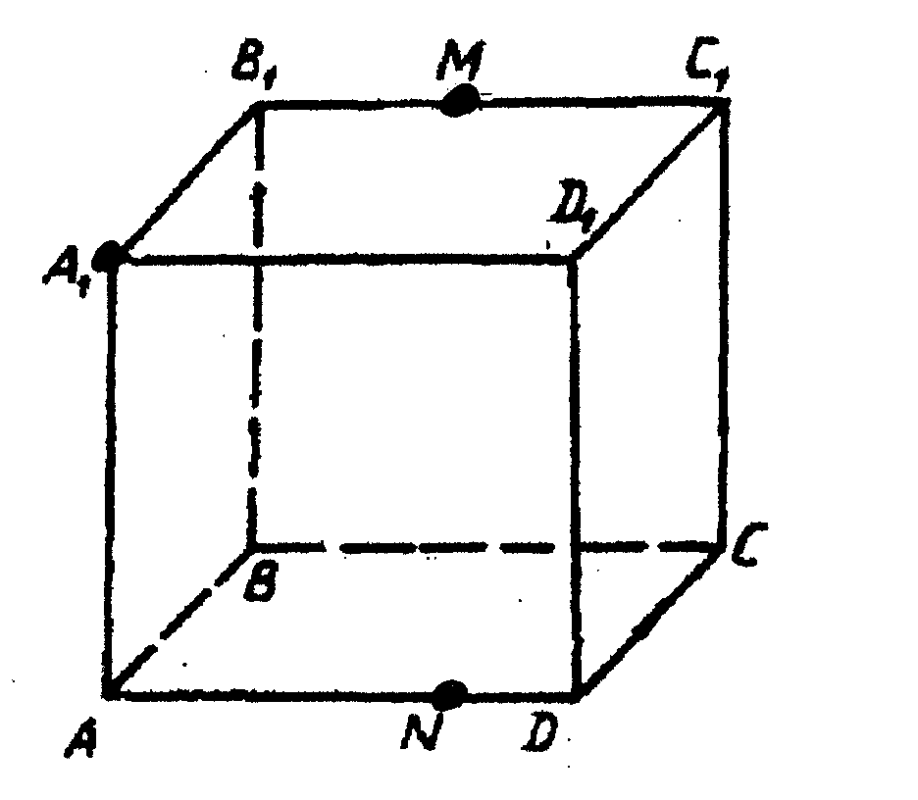

Вариант 2.
- Построить сечение куба плоскостью, проходящей через точки M C₁D₁ , N AD, В₁

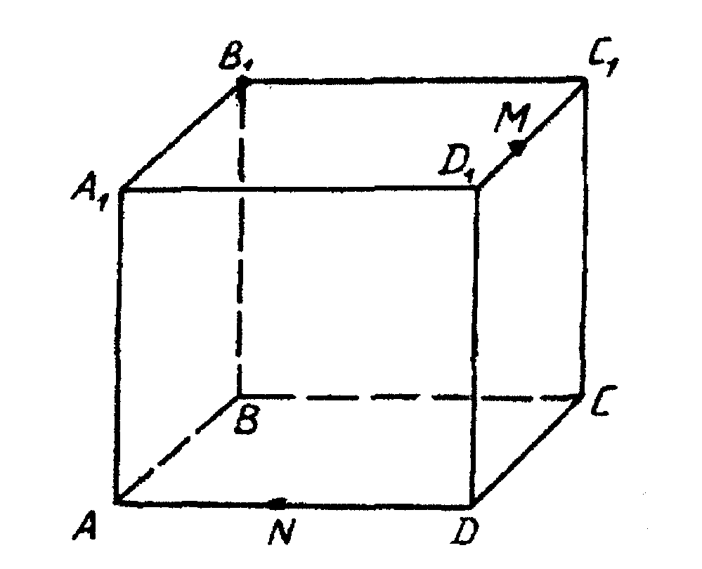

Слайд №12

Слайд №13.
Проверка самостоятельной работы.

- Домашнее задание.

Индивидуальные карточки.
Задача 1. Построить сечение куба плоскостью, проходящей через точки и и найти линию пересечения секущей плоскости с плоскостью нижнего основания куба.
Задача 2. Построить сечение куба плоскостью, проходящей через точки: .
Задача 3. Построить сечение куба плоскостью, проходящей через точки:
.
Задача 4. Построить сечение куба плоскостью, проходящей через точки:

- Итог.
Обобщение изученного материала. Выставление оценок.

